Manual de usuario

Sync circle

Nicolas Mutis | ADSO - SENA | Ficha: 2675810

# Introduccion

Bienvenido al **Manual de Usuario de SyncCircle**, una plataforma diseñada para facilitar la gestión eficiente de publicaciones, eventos y miembros dentro de organizaciones, clubes o grupos. Este manual está destinado a proporcionarte una guía clara y detallada sobre cómo utilizar todas las funcionalidades que ofrece SyncCircle, asegurando que puedas aprovechar al máximo cada una de las herramientas disponibles.

**SyncCircle** es una aplicación web intuitiva, desarrollada para usuarios con distintos roles, desde miembros regulares hasta administradores. A través de este sistema, podrás interactuar con blogs, anuncios, gestionar eventos, tomar asistencia, y administrar información de los miembros de manera sencilla y segura.

## Login

* El **Login** o **Inicio de Sesión** en SyncCircle es el primer paso para acceder a las funciones de la plataforma. En este apartado, se explicará cómo ingresar a la aplicación correctamente, qué hacer en caso de error, y los requisitos para iniciar sesión de manera segura.

**1. Acceso a la Página de Login**

1. **Abrir el Navegador**: Abre tu navegador web preferido (Chrome, Firefox, etc.).
2. **Ir a la URL de SyncCircle**: En la barra de direcciones, ingresa la URL: http://localhost:81/index.php
3. 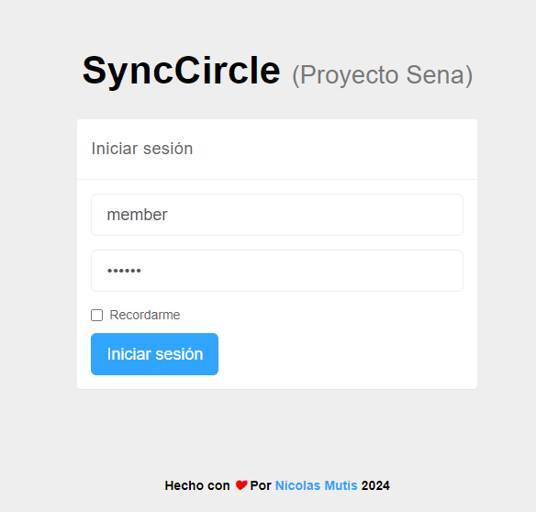**Pantalla de Login**: Al cargar la página, te aparecerá la pantalla de inicio de sesión con los campos correspondientes para ingresar tus credenciales.

**2. Ingresar Credenciales de Usuario**

* En la pantalla de inicio de sesión, deberás completar los siguientes campos:
* **Nombre de Usuario**: Introduce tu nombre de usuario asignado al registrarte en la plataforma.
* **Contraseña**: Escribe la contraseña asociada a tu cuenta. Asegúrate de que la contraseña sea correcta y tenga en cuenta las mayúsculas y minúsculas.

**3. Pasos para Iniciar Sesión**

1. **Ingresar el Nombre de Usuario**: Escribe tu nombre de usuario en el campo correspondiente.
2. **Ingresar la Contraseña**: Introduce tu contraseña en el segundo campo.
3. **Hacer Clic en "Iniciar Sesión"**: Después de haber ingresado ambos datos, haz clic en el botón **"Iniciar Sesión"**.

**4. Acciones en Caso de Error**

* Si ingresas un **nombre de usuario o contraseña incorrectos**, el sistema mostrará un mensaje de error:  
  **"Nombre de usuario o contraseña incorrectos, inténtalo de nuevo."**

**Acciones a Tomar en Caso de Error:**

1. **Revisa tus credenciales**: Asegúrate de que has ingresado correctamente tu nombre de usuario y contraseña.
2. **Verifica el uso de mayúsculas**: Recuerda que la contraseña distingue entre mayúsculas y minúsculas.
3. 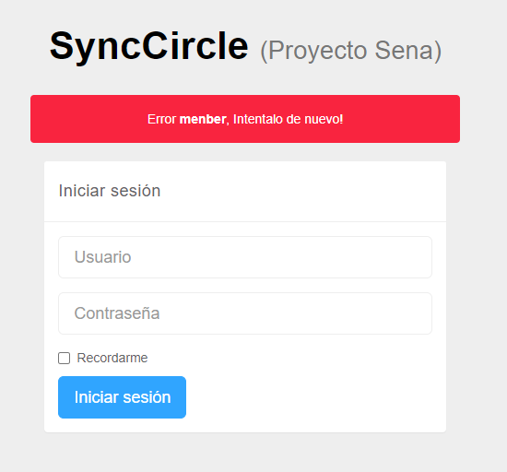**Reintenta**: Introduce nuevamente los datos y vuelve a intentar iniciar sesión.

**6. Acceso Correcto**

* Si ingresaste tus credenciales correctamente, serás redirigido al **Menú Principal o Dashboard**, donde tendrás acceso a todas las funcionalidades de **SyncCircle** según tu rol.

**7. Recomendaciones de Seguridad**

* No compartas tu contraseña con nadie.
* Utiliza una contraseña segura que contenga letras mayúsculas, minúsculas, números y símbolos.
* Asegúrate de cerrar sesión después de usar la plataforma, especialmente si accedes desde un dispositivo compartido.

## Dashboard

El **Dashboard** o **Menú Principal** de SyncCircle es el área central desde donde puedes acceder a todas las funcionalidades de la plataforma. Proporciona una vista general de la actividad reciente y accesos rápidos a las diferentes secciones.

**1. Acceso al Dashboard**

1. **Iniciar Sesión**: Para acceder al **Dashboard**, primero debes iniciar sesión con tu nombre de usuario y contraseña.
2. **Redirección Automática**: Una vez hayas ingresado correctamente tus credenciales, serás redirigido automáticamente al **Menú Principal** o **Dashboard** de SyncCircle.

**2. Elementos del Dashboard**

Al ingresar al **Dashboard**, verás una serie de componentes clave que te permiten gestionar tu actividad en la plataforma:

**a. Barra de Navegación**

En la parte izquierda, encontrarás una barra de navegación con enlaces a las distintas secciones del sistema, como el Blog, Noticias, Eventos, Miembros y Horarios.

**b. Vista de Publicaciones Recientes**

En la derecha del Dashboard, verás una lista de las publicaciones más recientes del blog, con títulos, resúmenes y fechas. Este apartado te permitirá hacer clic en las publicaciones para leerlas en su totalidad.

**c. Contadores de Actividad**

En el centro del Dashboard, se muestran contadores con información actualizada sobre:

* **Cantidad de Miembros Registrados**: Número total de miembros del grupo u organización.
* **Cantidad de Publicaciones**: Número de publicaciones activas en el blog.
* Interfaz de usuario gráfica

  Descripción generada automáticamente con confianza media**Eventos o Sesiones**: Información breve de los próximos eventos o sesiones programadas.

**3. Acciones en el Dashboard**

**a. Visualizar Publicaciones Recientes**

1. En el área de publicaciones recientes, haz clic sobre cualquier título de publicación para ser redirigido a su contenido completo.
2. 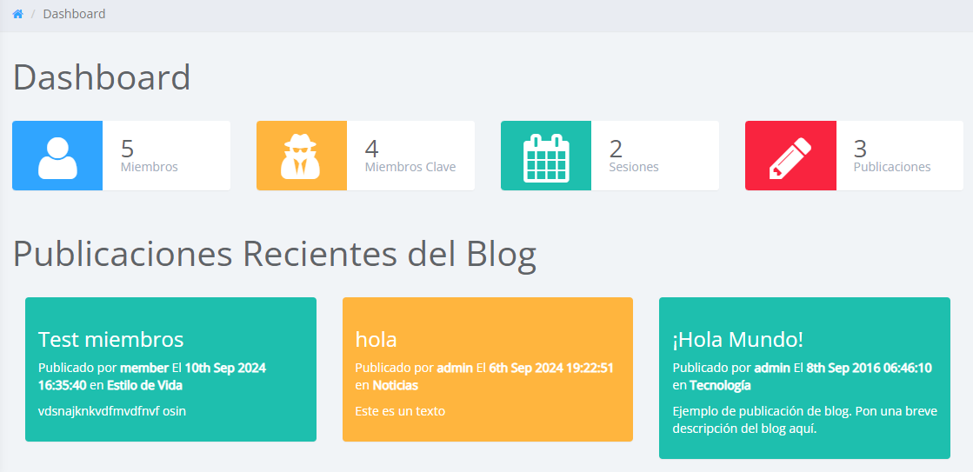Las publicaciones se pueden ordenar por fecha o categoría, si así lo has configurado en el menú de búsqueda.

**b. Acceso a las Funcionalidades Principales**

Desde el Dashboard, puedes navegar fácilmente a las secciones clave del sistema:

* **Blog**: Para leer o crear nuevas publicaciones.
* **Noticias**: Para ver anuncios importantes o crear nuevos si tienes los permisos necesarios.
* **Eventos**: Para gestionar la asistencia y visualizar detalles de sesiones y eventos.
* **Miembros**: (Solo para administradores) donde puedes gestionar usuarios y roles.
* **Horarios y Sesiones**: Para revisar y gestionar eventos pasados o futuros.

**c. Administración del Perfil**

En la esquina superior derecha, verás tu nombre de usuario. Al hacer clic en él, puedes acceder al **Menú de Perfil** donde podrás actualizar tu información personal, cambiar la contraseña o cerrar sesión.

**4. Funcionalidades Administrativas (solo para Administradores)**

Si eres un administrador, el Dashboard también te proporcionará accesos directos a funcionalidades administrativas adicionales:

* **Gestión de Miembros**: Puedes agregar, editar o eliminar miembros y asignar roles específicos a cada uno.
* **Gestión de Publicaciones y Eventos**: Tendrás permisos adicionales para editar o eliminar cualquier publicación o evento, además de crear nuevos.

**5. Personalización del Dashboard**

Dependiendo de tu rol dentro de la plataforma (miembro, administrador, etc.), algunas secciones o funciones del **Dashboard** podrían estar deshabilitadas o limitadas para ti. Si necesitas acceso a una funcionalidad específica, puedes ponerte en contacto con un administrador para solicitar permisos adicionales.

**6. Recomendaciones de Uso**

* Revisa periódicamente el Dashboard para mantenerte informado sobre la actividad reciente de SyncCircle.
* Aprovecha los accesos directos para facilitar tu navegación a las áreas más importantes.
* Si eres administrador, utiliza los contadores y notificaciones para gestionar de manera eficiente la plataforma y estar al tanto de todas las novedades.

## Blog

**1. Acceso al Blog**

1. **Desde el Dashboard**: Una vez hayas iniciado sesión y estés en el **Dashboard**, podrás acceder al Blog seleccionando la opción **"Blog"** en la barra de navegación superior.
2. **Menú Principal**: También puedes acceder al Blog a través de los enlaces rápidos en el **Menú Principal** que muestran las publicaciones más recientes.

**2. Navegación en el Blog**

**a. Lista de Publicaciones**

1. Al ingresar a la sección de Blog, verás una lista de las publicaciones disponibles. Cada publicación muestra:

* **Título** de la publicación.
* **Resumen** breve o descripción.
* **Fecha** de publicación.
* **Autor** de la publicación.

**b. Filtros y Búsqueda**

1. En la parte superior de la lista de publicaciones, encontrarás un campo de **búsqueda** que te permite buscar publicaciones por palabra clave o categoría. Puedes filtrar publicaciones según criterios como fecha o autor.

**3. Funcionalidades del Blog**

**a. Crear una Nueva Publicación**

1. **Botón de Crear**: Si tienes permisos para publicar, verás un botón que dice **"Crear Nueva Publicación"**. Al hacer clic en este botón, serás redirigido a un formulario donde podrás redactar tu nueva entrada de blog.
2. **Rellenar la Información**:
   * **Título**: Ingresa un título descriptivo para tu publicación.
   * **Descripción**: Añade un resumen breve que aparecerá en la vista previa.
   * **Contenido**: En el área principal de texto, puedes escribir tu publicación completa usando el plugin **Summernote**, que es un editor de texto enriquecido (WYSIWYG) que te permite dar formato al texto, insertar imágenes, listas, enlaces y más.
   * **Categoría**: Si es necesario, selecciona una categoría para tu publicación.
3. **Guardar y Publicar**: Una vez hayas completado la publicación, puedes elegir entre **guardar como borrador** o **publicar** para que esté visible a otros usuarios.

**b. Editar una Publicación**

1. **Acceso a la Publicación**: Si eres el autor o administrador, puedes editar una publicación existente. Ve a la lista de publicaciones, selecciona la que deseas modificar y haz clic en el botón de **"Editar"**.
2. **Modificación**: El formulario de edición es similar al de creación. Aquí puedes modificar el título, descripción o contenido.
3. **Guardar Cambios**: Después de realizar los cambios, asegúrate de guardar la publicación actualizada.

**c. Eliminar una Publicación**

1. **Botón de Eliminar**: Si tienes los permisos necesarios, verás un botón de **"Eliminar"** junto a las publicaciones. Al hacer clic, se te pedirá confirmar la eliminación.
2. **Confirmación**: Al confirmar, la publicación será eliminada permanentemente de la plataforma.

**d. Leer Publicaciones**

1. **Seleccionar Publicación**: Para leer una publicación completa, haz clic en su título desde la lista. Serás redirigido a una página con el contenido completo.
2. **Interacción**: Puedes interactuar con la publicación dejándole comentarios (si esta opción ha sido habilitada) o simplemente regresar a la lista de publicaciones para seguir explorando.

**4. Roles y Permisos**

1. El acceso a las funcionalidades del Blog varía según el rol del usuario en SyncCircle:

* **Miembros**: Los miembros pueden crear, editar y eliminar solo sus propias publicaciones.
* **Administradores**: Los administradores pueden editar y eliminar todas las publicaciones, independientemente de su autor.

**5. Recomendaciones de Uso**

* **Frecuencia de Publicación**: Mantén el Blog actualizado con contenido relevante para los miembros de la organización.
* **Uso de Categorías**: Asigna categorías apropiadas a cada publicación para facilitar la búsqueda y el acceso de los usuarios.
* **Revisión de Contenidos**: Antes de publicar, revisa el contenido para asegurar que esté bien redactado y cumpla con los estándares de la organización.

**6. Solución de Problemas**

* **No Puedo Crear Publicaciones**: Asegúrate de que tienes los permisos necesarios para crear publicaciones. Si eres un miembro y no tienes la opción de crear, contacta a un administrador.
* **No Puedo Editar una Publicación**: Solo puedes editar publicaciones si eres el autor o administrador. Si necesitas cambiar una publicación y no tienes permisos, comunícate con el administrador.
* **Errores al Guardar o Publicar**: Si tienes problemas al guardar o publicar una entrada, verifica tu conexión a Internet e intenta de nuevo. Si persiste el problema, contacta al soporte técnico.

1. Con estos pasos, el Blog de **SyncCircle** se convierte en un espacio clave para compartir información, anunciar novedades, y mantener informada a la comunidad de usuarios.

## Noticias

La **Sección de Noticias** de SyncCircle es utilizada para publicar y gestionar anuncios importantes dentro de la organización. Esta funcionalidad está diseñada para que solo los administradores puedan crear, editar y eliminar noticias, manteniendo un canal de comunicación oficial y centralizado.

**1. Acceso a la Sección de Noticias**

1. **Desde el Dashboard**: Una vez hayas iniciado sesión y estés en el **Dashboard**, selecciona la opción **"Noticias"** en la barra de navegación o en el menú principal para acceder a la sección.
2. **Menú de Anuncios**: En esta sección, verás una lista de las noticias o anuncios publicados, mostrando los más recientes en la parte superior.

**2. Navegación en la Sección de Noticias**

**a. Lista de Noticias**

Al ingresar, la sección te muestra una lista con los anuncios existentes. Cada noticia incluye:

* **Título**: El título del anuncio.
* **Descripción breve**: Un resumen o introducción a los detalles de la noticia.
* **Diagrama

  Descripción generada automáticamente con confianza bajaFecha de publicación**: La fecha en la que se creó o actualizó la noticia.

**3. Funcionalidades de la Sección de Noticias**

**a. Crear una Nueva Noticia**

1. **Botón de Crear**: Solo los administradores tienen acceso al botón **"Crear Nueva Noticia"**. Al hacer clic en este botón, se abre un formulario donde podrás ingresar la información de la noticia.
2. **Rellenar la Información**:
   * **Título**: Elige un título que resuma la noticia de manera clara.
   * **Descripción**: Agrega una breve descripción que resuma el contenido del anuncio.
   * **Contenido**: Introduce los detalles completos de la noticia, utilizando el editor de texto enriquecido que proporciona un campo intuitivo para agregar formato, imágenes o enlaces.
   * **Fecha**: Selecciona la fecha de la noticia utilizando el plugin **Datetimepicker**, que facilita la elección de fechas de manera visual y precisa.
3. **Publicar la Noticia**: Tras completar los campos, selecciona **"Publicar"** para que la noticia esté disponible para todos los usuarios.

**b. Editar una Noticia**

1. **Acceso a la Noticia**: Si eres administrador, puedes editar cualquier noticia. Para ello, selecciona la noticia desde la lista y haz clic en el botón de **"Editar"**.
2. **Modificación**: Cambia el título, descripción o contenido de la noticia según sea necesario.
3. **Guardar Cambios**: Una vez realizadas las modificaciones, selecciona **"Guardar"** para actualizar la noticia en el sistema.

**c. Eliminar una Noticia**

1. **Botón de Eliminar**: Los administradores tienen la opción de eliminar noticias. Junto a cada noticia, verás el botón de **"Eliminar"**.
2. **Confirmación**: Al seleccionar eliminar, se te pedirá confirmar la acción antes de que la noticia sea eliminada de forma permanente.

**d. Visualizar Noticias**

1. **Detalles Completos**: Para leer una noticia completa, haz clic en el título de la noticia desde la lista. Serás redirigido a una página donde se muestra el contenido completo.

**4. Roles y Permisos**

En la sección de noticias, los permisos están organizados de la siguiente manera:

* **Administradores**: Tienen control total sobre la creación, edición y eliminación de noticias.
* **Miembros**: Pueden visualizar todas las noticias publicadas pero no pueden modificarlas ni eliminarlas.

**5. Recomendaciones de Uso**

* **Uso de Fechas Precisas**: Al publicar anuncios de eventos o fechas límite, asegúrate de utilizar correctamente el plugin **Datetimepicker** para evitar errores en las fechas.
* **Claridad en los Títulos**: Utiliza títulos concisos pero claros para que los usuarios puedan identificar fácilmente la importancia de cada noticia.
* **Revisión de Contenido**: Antes de publicar un anuncio, revisa que toda la información sea precisa y que el formato esté correcto.

**6. Solución de Problemas**

* **No Puedo Crear Noticias**: Verifica que tengas el rol de administrador. Solo los usuarios con este rol pueden acceder a las funciones de creación y edición de noticias.
* **Errores al Guardar**: Si al intentar publicar o guardar una noticia encuentras problemas, asegúrate de que tu conexión a Internet esté estable e intenta de nuevo. Si persiste el problema, contacta con el soporte técnico de SyncCircle.
* **No Puedo Eliminar una Noticia**: Solo los administradores tienen permisos para eliminar noticias. Si no ves la opción de eliminar, asegúrate de tener el rol adecuado.

**7. Consideraciones Finales**

La Sección de Noticias en SyncCircle sirve como el medio oficial de comunicación entre administradores y miembros de la organización. Al utilizar este canal, los administradores pueden asegurar que todos los usuarios estén informados sobre los eventos, actualizaciones y cambios importantes en la plataforma.

## Eventos / Sesiones

La **Sección de Eventos** en SyncCircle permite a los administradores crear, gestionar y monitorear eventos importantes para la organización. Esta funcionalidad también permite llevar un registro de asistencia, proporcionando una visión detallada de la participación en las actividades programadas.

**1. Acceso a la Sección de Eventos**

1. **Desde el Dashboard**: Después de iniciar sesión en la plataforma y encontrarte en el **Dashboard**, selecciona la opción **"Eventos"** en la barra de navegación o en el menú principal.
2. 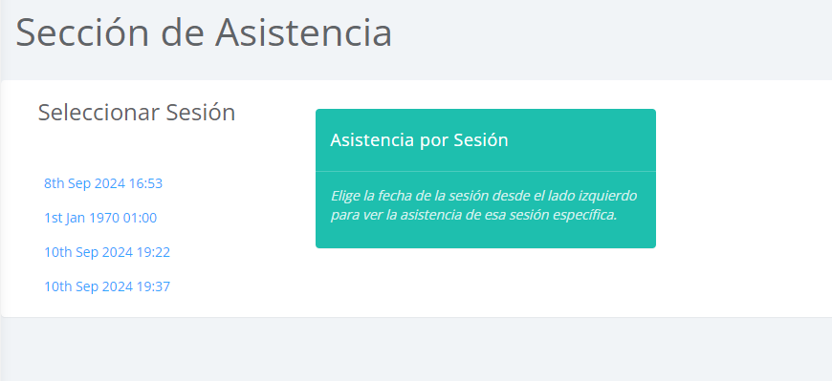**Lista de Eventos**: Al ingresar a la sección de eventos, verás una lista de eventos programados y pasados, con información relevante como el título, la fecha y los detalles.

**2. Navegación en la Sección de Eventos**

**a. Visualización de Eventos**

* La lista de eventos está organizada por orden cronológico, mostrando los eventos próximos en la parte superior.
* Cada evento incluye el **nombre**, una breve **descripción** y la **fecha**.
* Los administradores pueden ver tanto eventos futuros como eventos pasados, mientras que los miembros solo podrán ver los eventos disponibles para ellos.

**d. Registro de Asistencia**

1. **Acceder a la Lista de Asistencia**: Para cada evento, los administradores pueden llevar un control de los asistentes. Desde la lista de eventos, selecciona el evento.
2. **Marcar Asistencia**: En la pantalla de asistencia, podrás ver una lista de los miembros y marcar quién asistió y quién no al evento.
3. **Guardar Asistencia**: Una vez que hayas registrado la asistencia de los participantes, selecciona **"Guardar Asistencia"** para actualizar los datos en la base de datos.

**4. Roles y Permisos**

* **Administradores**: Tienen acceso completo a la creación, edición, eliminación de eventos y gestión de la asistencia.
* **Miembros**: Pueden visualizar los eventos programados y pasados, pero no pueden modificarlos ni eliminarlos.

**5. Recomendaciones de Uso**

* **Fechas Correctas**: Asegúrate de utilizar correctamente el plugin **Datetimepicker** para seleccionar la fecha y hora adecuadas de los eventos.
* **Detalles Claros**: Proporciona descripciones detalladas para que los miembros puedan entender completamente el propósito y los requisitos del evento.
* **Registro de Asistencia**: Mantén actualizado el registro de asistencia para un seguimiento preciso de la participación.

**6. Solución de Problemas**

* **No Puedo Crear Eventos**: Verifica que tengas permisos de administrador. Solo los administradores pueden acceder a la funcionalidad de creación de eventos.
* **Errores al Guardar Asistencia**: Si encuentras problemas al intentar guardar la asistencia, asegúrate de que todos los campos estén correctamente marcados e intenta nuevamente.
* **Eventos Duplicados**: Evita crear eventos con nombres o descripciones demasiado similares para prevenir confusiones entre los miembros.

**7. Consideraciones Finales**

La **Sección de Eventos** en SyncCircle es una herramienta clave para organizar y gestionar actividades dentro de la organización. Gracias a la integración del selector de fechas y la funcionalidad de asistencia, los administradores pueden planificar eventos de manera efectiva y asegurarse de que todos los miembros estén informados y participen activamente en las actividades.

Al utilizar esta sección, se optimiza la planificación y seguimiento de los eventos, asegurando una gestión eficiente de la participación dentro de **SyncCircle**.

## Miembros

La **Sección de Miembros** en SyncCircle está diseñada para que los administradores gestionen las cuentas de los usuarios dentro de la organización. Desde esta sección, es posible registrar nuevos miembros, asignarles roles específicos, y ver información sobre los usuarios existentes.

**1. Acceso a la Sección de Miembros**

1. **Desde el Dashboard**: Después de iniciar sesión, dirígete al **Dashboard** y selecciona la opción **"Miembros"** en la barra de navegación o en el menú principal.
2. Tabla

   Descripción generada automáticamente con confianza baja**Vista de Miembros**: Al ingresar, verás una lista de todos los miembros registrados en la plataforma, con detalles clave como el nombre, correo electrónico, rol y última vez que iniciaron sesión.

**2. Navegación en la Sección de Miembros**

**a. Visualización de Miembros**

* La lista de miembros muestra una tabla con información de cada usuario, incluyendo:
  + **Nombre**: Nombre completo del usuario.
  + **Correo Electrónico**: Dirección de correo asociada a la cuenta.
  + **Rol**: El rol asignado al usuario (Presidente/Admin, Miembro, etc.).
  + **Último Inicio de Sesión**: Fecha y hora del último acceso del miembro a la plataforma.

**3. Funcionalidades de la Sección de Miembros**

**a. Registrar un Nuevo Miembro**

1. **Botón de Crear Miembro**: Solo los administradores tienen acceso al botón **"Añadir Miembro"**, ubicado en la parte superior de la pantalla.
2. **Rellenar la Información del Nuevo Miembro**:
   * **Nombre**: Introduce el nombre completo del nuevo miembro.
   * **Correo Electrónico**: Introduce el correo electrónico del miembro, que se usará para la autenticación.
   * **Nombre de Usuario**: Crea un nombre de usuario único para que el miembro pueda iniciar sesión.
   * **Contraseña**: Asigna una contraseña inicial. El miembro podrá cambiarla más adelante desde su perfil.
   * **Rol**: Selecciona el rol del miembro. Los roles disponibles incluyen:
     + **Presidente**: Control total sobre la plataforma.
     + **Miembros**: Permisos limitados para publicar en el blog y visualizar eventos.
3. **Guardar el Nuevo Miembro**: Una vez que completes los campos, haz clic en **"Guardar"** para registrar la cuenta.

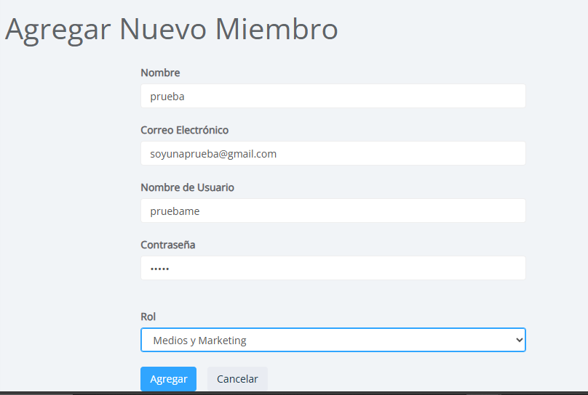

**b. Editar un Miembro**

1. **Seleccionar Miembro**: Para modificar la información de un miembro, selecciona su cuenta en la lista y haz clic en el botón **"Editar"**.
2. **Modificar Información**: Cambia los detalles necesarios, como el nombre, correo electrónico o rol del usuario.
3. **Guardar Cambios**: Haz clic en **"Guardar"** para actualizar la información del miembro.

**c. Eliminar un Miembro**

1. **Botón de Eliminar**: Los administradores pueden eliminar usuarios. Al lado de cada miembro, verás el botón **"Eliminar"**.
2. **Confirmación**: Confirma que deseas eliminar la cuenta antes de proceder. Esta acción es irreversible y eliminará permanentemente al usuario de la plataforma.

**4. Roles y Permisos**

* **Administradores**: Tienen acceso completo para añadir, editar y eliminar miembros.
* **Miembros**: No pueden gestionar cuentas de otros usuarios, solo pueden ver información básica dentro de la plataforma.

**5. Recomendaciones de Uso**

* **Asignar Roles Correctamente**: Asegúrate de asignar el rol adecuado a cada miembro según sus responsabilidades dentro de la organización.
* **Verificar Información**: Antes de crear una cuenta nueva, verifica que los datos del miembro, como el correo electrónico y el nombre de usuario, sean correctos y únicos.
* **Actualizar Roles Cuando Sea Necesario**: Los roles de los miembros pueden cambiar a medida que sus responsabilidades evolucionen. Utiliza la opción de edición para actualizar los roles cuando sea necesario.

**6. Solución de Problemas**

* **No Puedo Añadir Miembros**: Verifica que tienes permisos de administrador. Solo los administradores pueden registrar nuevos miembros.
* **El Usuario No Puede Iniciar Sesión**: Asegúrate de que el correo electrónico y el nombre de usuario sean correctos. Si es necesario, restablece la contraseña desde el perfil del miembro.
* **No Puedo Eliminar un Miembro**: Verifica que no estés intentando eliminar una cuenta crítica como la del presidente o un administrador clave.

**7. Consideraciones Finales**

La **Sección de Miembros** en SyncCircle es fundamental para mantener una organización estructurada. Proporciona una interfaz sencilla y eficiente para registrar nuevos usuarios, gestionar roles y asegurarse de que cada miembro tenga acceso a las funcionalidades apropiadas dentro de la plataforma.

Con esta sección, los administradores pueden garantizar que los miembros de la organización estén bien gestionados, facilitando una colaboración fluida y eficiente dentro de **SyncCircle**.

## Sesiones

La **Sección de Sesiones** en SyncCircle permite a los administradores gestionar eventos y sesiones dentro de la organización. Aquí, los administradores pueden crear nuevas sesiones, ver el historial de sesiones pasadas, y gestionar la asistencia de los miembros.

**1. Acceso a la Sección de Sesiones**

1. **Desde el Dashboard**: Una vez iniciada la sesión, selecciona la opción **"Sesiones"** en el menú de navegación o en el menú principal del Dashboard.
2. **Vista de Sesiones**: Al acceder a la sección, verás una lista de todas las sesiones y eventos programados, así como los eventos pasados con detalles sobre los participantes.

**2. Navegación en la Sección de Sesiones**

**a. Visualización de Sesiones**

* La lista de sesiones muestra información relevante sobre cada evento, incluyendo:
  + **Nombre del Evento**: Título de la sesión o evento.
  + **Descripción**: Breve descripción del evento.
  + **Fecha del Evento**: Fecha y hora en que se llevará a cabo la sesión.
  + **Participantes**: Número de miembros que han confirmado su asistencia.

**3. Funcionalidades de la Sección de Sesiones**

**a. Crear una Nueva Sesión**

1. **Botón de Crear Sesión**: Solo los administradores pueden crear nuevas sesiones. Haz clic en el botón **"Crear Sesión"** ubicado en la parte superior de la pantalla.
2. **Completar la Información del Evento**:
   * **Nombre del Evento**: Introduce el nombre de la sesión o evento.
   * **Descripción del Evento**: Proporciona una breve descripción del evento, detallando de qué se tratará o qué actividades se realizarán.
   * **Fecha y Hora**: Selecciona la fecha y hora de inicio del evento usando el **datetimepicker**. Esto permitirá a los miembros ver cuándo se llevará a cabo.
3. **Guardar la Sesión**: Haz clic en **"Guardar"** para agregar la sesión al calendario y hacerla visible para todos los miembros.

**b. Editar una Sesión Existente**

1. **Seleccionar Sesión**: Para modificar una sesión existente, selecciona el evento en la lista y haz clic en el botón **"Editar"**.
2. **Modificar Información**: Cambia los detalles necesarios, como la fecha, el nombre del evento o la descripción.
3. **Guardar Cambios**: Haz clic en **"Guardar"** para actualizar los detalles de la sesión.

**c. Eliminar una Sesión**

1. **Botón de Eliminar**: Los administradores pueden eliminar eventos. Al lado de cada sesión, verás el botón **"Eliminar"**.
2. **Interfaz de usuario gráfica, Aplicación

   Descripción generada automáticamenteConfirmación**: Deberás confirmar que deseas eliminar la sesión. Esta acción es irreversible y removerá permanentemente el evento del sistema.

**4. Roles y Permisos**

* **Administradores**: Pueden crear, editar y eliminar sesiones, así como gestionar la asistencia en el menú de **eventos / sesiones**.
* **Miembros**: Solo pueden visualizar las sesiones programadas, pero no pueden crear ni eliminar eventos.

**5. Recomendaciones de Uso**

* **Programar con Anticipación**: Asegúrate de crear sesiones con suficiente anticipación para que los miembros tengan tiempo de organizarse.
* **Registrar Asistencia Inmediatamente**: Es recomendable registrar la asistencia poco después del evento para evitar olvidar quién asistió.
* **Proporcionar Descripciones Claras**: Incluye detalles suficientes en la descripción del evento para que los miembros sepan exactamente qué esperar.

**6. Solución de Problemas**

* **No Puedo Crear Sesiones**: Verifica que tienes permisos de administrador. Solo los administradores pueden crear sesiones.
* **Asistencia No Registrada**: Asegúrate de haber hecho clic en **"Guardar"** después de marcar la asistencia.
* **La Fecha de la Sesión No Aparece Correctamente**: Verifica que el formato de la fecha sea correcto y que se haya seleccionado adecuadamente con el datetimepicker.

**7. Consideraciones Finales**

La **Sección de Sesiones** en SyncCircle es crucial para mantener la organización de eventos y sesiones dentro del grupo. Proporciona una forma eficiente de programar actividades y gestionar la participación de los miembros. Al centralizar la planificación y el seguimiento de la asistencia, los administradores pueden asegurarse de que todos los eventos se gestionen de manera organizada y oportuna.

Con esta sección, los administradores tienen control total sobre los eventos de la organización, garantizando que la planificación sea clara y que todos los miembros estén informados sobre las actividades.